PowerShell Scripts 2

# Doe deze in je ExtremeLabs omgeving **[10961C] Module 01: Getting Started with Windows PowerShell. Gebruik steeds LON-CL1**

**UITWERKINGEN IN SCRIPT PowerShellScripts2.ps1 in mainshare dag2 en hieronder**

LABTIJD 30 Minuten

**VOORBEELD**

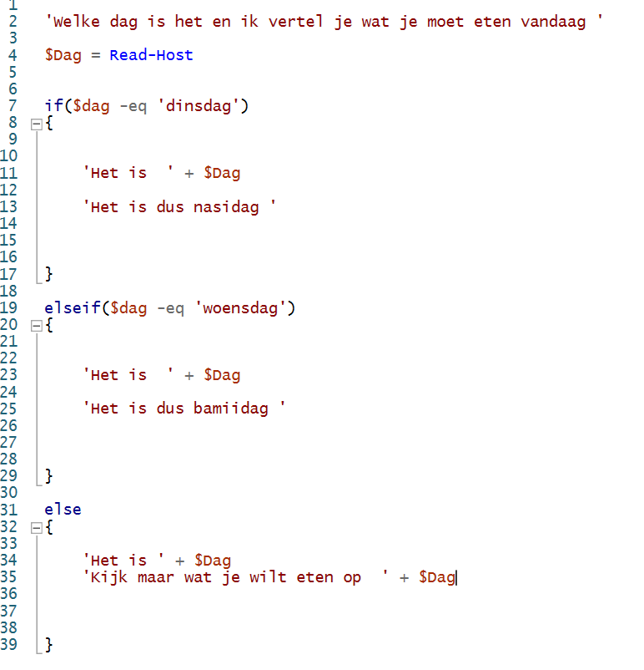

1. Maak een script die vraagt wie je bent. (voornaam). Zorg dat als je jouw voornaam opgeeft, dat je dan welkom geheten wordt. Als er iets anders wordt opgegeven, dan zegt het systeem je niet te kennen. (IF/ELSE)

Naam

**OUTPUT:**

PS C:\

Hoe heet je ? : David

Welkom David

PS C:\

Hoe heet je ? : Jan

Ik ken je niet Jan

1. Idem als 1, alleen nu dient, als Piet wordt opgegeven, dat hij zich moet melden, bij de directie. Bij de rest van de namen, dient het systeem te melden, dat het je niet kent. Bij het opgeven van je eigen voornaam, verandert er dus niets.(IF/ELSEIF/ELSE)

**OUTPUT:**

PS C:\

Hoe heet je ? : David

Welkom David

PS C:\

Hoe heet je ? : Piet

Je dient je bij de directie te melden Piet !

PS C:\

Hoe heet je ? : Jan

Ik ken je niet Jan

**UITWERKINGEN**

**#1**

**'Hoe heet je ? '**

**$name = Read-Host**

**if($name -eq 'jouwvoornaam')**

**{**

**'Welkom ' +$name**

**}**

**else**

**{**

**'Ik ken je niet ' +$name**

**}**

**#2**

**'Hoe heet je ? '**

**$name = Read-Host**

**if($name -eq 'jouwvoornaam')**

**{**

**'Welkom ' +$name**

**}**

**elseif($name -eq 'Piet')**

**{**

**'Je moet je melden bij de directie ' +$name**

**}**

**else**

**{**

**'Ik ken je niet ' +$name**

**}**